LUNES 2 DE MAYO
-ID
CHISMES DE FIN DE SEMANA

1 DE MAYO DÍA DEL TRABAJO
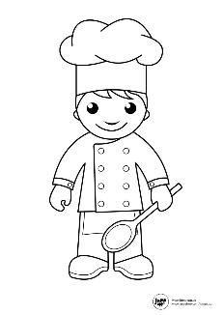
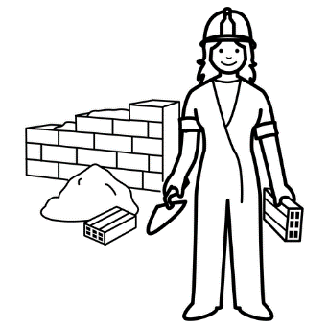
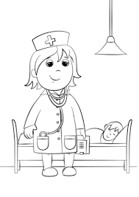
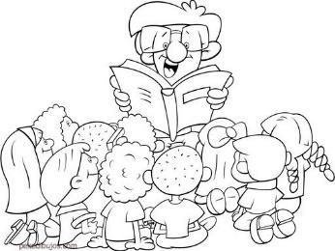

1 DE MAYO
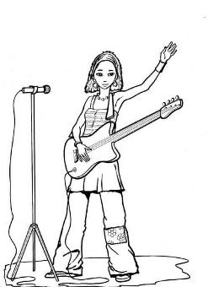
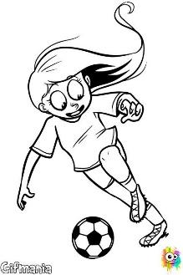
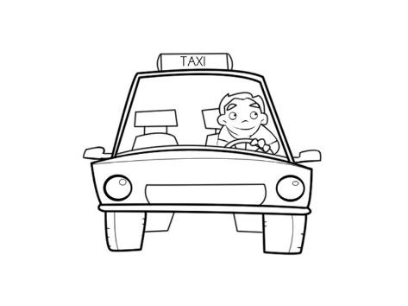
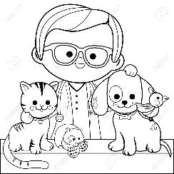
DÍA DEL TRABAJO

-HACÉ UNA LISTA DE TRABAJOS QUE CONOZCAS
-CONVERSAMOS: ¿HAY TRABAJOS PARA HOMBRES Y TRABAJOS PARA MUJERES?
-¿CÓMO NOS PREPARAMOS PARA DEDICARNOS A UN TRABAJO?
(ANOTAMOS LO CONVERSADO)
-IMAGINAMOS: ¿DE QUÉ TE GUSTARÍA TRABAJAR CUANDO SEAS GRANDE?

BIENVENIDO MAYO
MES DE_____________
L | M | M | J | V | S | D
 |  |  |  |  |  | 1
-Completamos el calendario
-Marcamos los feriados :
1 de mayo Día del trabajo
25 de mayo Día de la Revolución de Mayo
-24 DE MAYO: María Auxiliadora
-Marcamos los cumples

Mayo tiene ________ días
Empieza un ___________ y termina un ______________.

-Trabajamos en el libro de matemática: páginas 34 y 35 (Espacio: planos)
En el cuaderno:
Este es un plano de la ciudad de Martín.
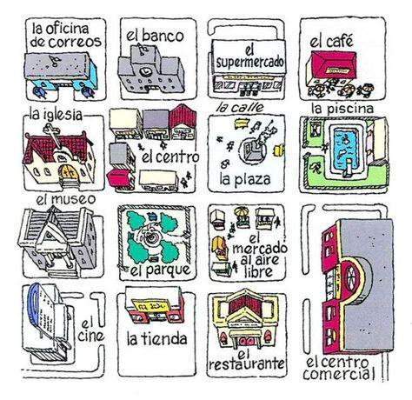
Calle Don Bosco
Calle Catalina
Avenida Garay
Calle Azara
Calle Brasil
Calle Piedras
- La casa de Martín está en la calle Don Bosco, al lado del café. Dibujala.
- Para ir al cine, Martín sale por la calle Don Bosco, dobla por la avenida Garay, dobla en la calle Piedras y luego en la calle Brasil. Marcá el recorrido que hace.
- En el cuaderno escribí el recorrido que puede hacer Martín para ir al Parque.

Martes 3 DE MAYO
-Tecnología
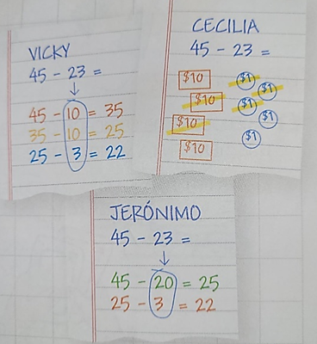
-ID
(Pendiente de la semana anterior)
Analizamos diferentes estrategias de resta:
DISTINTAS FORMAS DE RESOLVER:
Vicky, Cecilia y Jerónimo resolvieron correctamente es cálculo de estas maneras.
¿Por qué Vicky restó primero un 10 y no un 20 como Jerónimo?

¿Cómo habrá hecho Cecilia para saber el resultado?

-Analizamos las distintas estrategias en el pizarrón.
-Anotamos las conclusiones.

-Terminamos el trabajo con la poesía: Diario de un Pirata (Pendiente de la semana anterior)
-Observamos folletos de los distintos ambientes de la reserva ecológica. En grupos armamos carteles informativos sobre cada ambiente.

Miércoles 4 DE MAYO
-Inglés
-Música
-Ed Física
-Plástica

Continuamos restando:
Seguimos conversando sobre diferentes estrategias de resta.
¡Ahora vos!
57 – 36=
62 – 29=
86 – 45=
92 – 54=

La seño nos lee:
Diario de un Hada
Diario de un hada
Mi querido diario
decidí una cosa:
¡Seré, desde hoy,
un hada famosa!

Es que estoy cansada
de este perfil bajo.
¿No ven que importante
que es este trabajo?
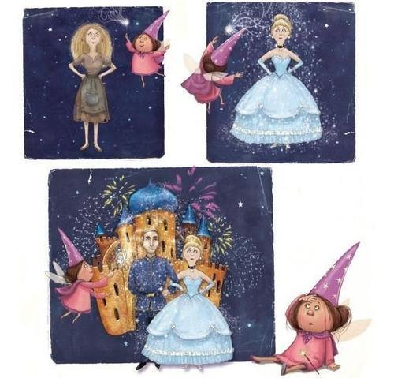
Basta ya de cuentos
donde sole ellas,
las mismas princesas,
siempre son estrellas.

Las muy aburridas,
son protagonistas.
Y en verdad, nosotras,
somos las artistas.

De nuestros poderes
no se dice nada.
¡Y todo lo hacemos
nosotras, las hadas!

A la cenicienta
la dejé preciosa.
Y con un zapallo
le hice una carroza.

Le di unos zapatos
de cristal muy fino.
Y, la distraída,
¡Sin zapato vino!

También a Pinocho
lo transformé en niño.
Y nadie me nombra.
¿Eso es cariño?

¡Por eso, renuncio
a los tules rosados!
¡Quiero una peluca
con pelos parados!

A partir de ahora,
tendré uñas postizas.
Y tacones altos
(porque soy petisa).

Quiero que se hable
de mi gran talento
hasta en los programas
llenos de chimentos.

Y que me supliquen:
¡Usá tu varita!
¡Sé mi hada madrina!
¡Sé mi campanita!

De canto y comedia
tomaré lecciones,
de lunes a viernes
y en las vacaciones.

Y hasta Blancanieves
¡Estará envidiosa!
Pués seré yo, el hada,
más linda y famosa.

-Escribí en el cuaderno ideas sobre la Poesía.

- Escribí 2 características de este texto que sirvan para decir que es una poesía:
______________________________________________________________
______________________________________________________________
______________________________________________________________
______________________________________________________________
______________________________________________________________
______________________________________________________________
______________________________________________________________

- Pensá una palabra que rime con:
HADA:_________________ VARITA:__________________

- Inventá una estrofa usando las rimas que pensaste en el punto anterior.
______________________________________________________________________________________________________________________________________________________________________
__________________________________________________________________________________
__________________________________________________________________________________
______________________________________________________________________________________________________________________________________________________________________

Jueves 5 DE MAYO
- Tecnología
- Ed física
- Catequesis

Leé estas ideas. Decidí dónde deberían separarse las palabras, qué letras deberían ser mayúsculas y volvé a escribirlas diferenciando mayúsculas y minúsculas.

LASHADASSONBUENAS.

LASHADASTIENENALASYUSANVARITA.

ENLOSCUENTOSDEHADASHAYBRUJAS.

En el cuaderno escribí otras ideas sobre las hadas.

Continuamos trabajando en el libro de poesías.
4- Imaginá que se te aparece un Hada madrina. Escribí tres deseos que le pedirías:
______________________________________________________________________________________________________________________________________________________________________
___________________________________________________________________________________
___________________________________________________________________________________
______________________________________________________________________________________________________________________________________________________________________
5-Observá esta imagen, volvé a leer la poesía y escribí la estrofa que le corresponde.
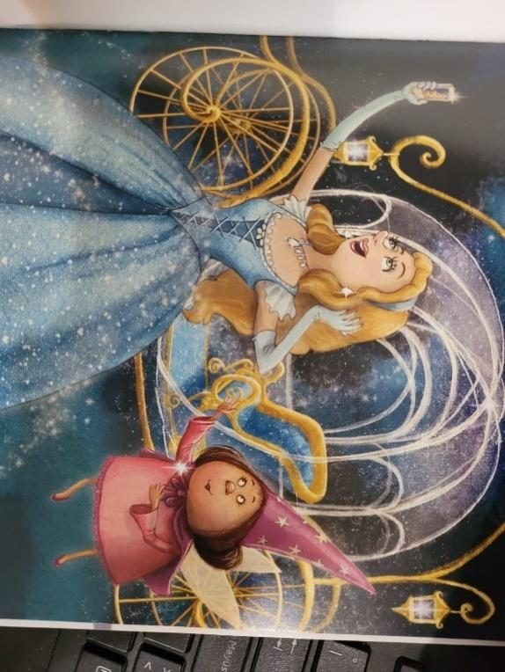
____________________________________________
____________________________________________
____________________________________________
____________________________________________
____________________________________________
____________________________________________
____________________________________________

6-En el cuaderno: ¿En qué cuento te gustaría trabajar si fueras un hada? Contá que harías.

Trabajamos en el libro de matemática en las páginas 36 y 37

Elegí el plano correcto en cada caso. Explicá por qué los elegiste.

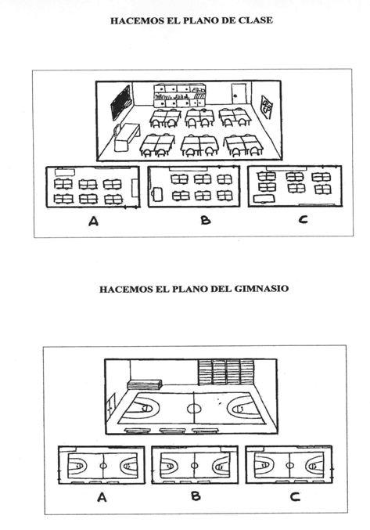

VIERNES
-INGLES
-MÚSICA
-ED FÍSICA
-INFORMÁTICA

Grilla del 200 al 299
200

Completá:
-Todos los jefes
- Los terminados en 8
-La familia del 240
-Los números que están entre el 269 y el 277
-Estos números: 205 - 213 - 227 - 239 - 252 - 279 - 283 - 299

Los viernes son de cuento:
La seño nos lee Hadabruja
Después de leer “Hadabruja” de Brigitte Minnie y Carll Cneut
1-Leé este fragmento y contá en tu cuaderno ¿Cómo son las hadas?
Las hadas tenían que ser dulces todo el tiempo. Y pulcras.
Comían tarta sin dejar migas por todas partes y en sus vestidos no podía verse jamás ninguna mancha o rastro de suciedad. Con sus voces acarameladas contaban las más dulces historias.
¿Tiene razón? ¿Por qué?
3- Rosamaría quería ser una bruja y su mamá no quería. ¿Qué le dirías a su mamá?
4- Leé este fragmento y contá en el cuaderno qué cosas hicieron juntas Rosamaría y su mamá.
Al día siguiente salieron a navegar juntas con la barca. Rosamaría le enseñó a mamá a patinar. Y también ale dejó probar la escoba.
Fueron a tomar el té con las otras brujas.
A mamá le pareció muy agradable.
Rosamaría y mamá elaboraron juntas un brebaje de color verde intenso que les rizaba las narices. Rieron como locas.
5-Hacé una lista de por lo menos 10 cosas más que podrían hacer Rosamaría y su mamá.

